Федеральное государственное образовательное бюджетное

учреждение высшего образования

**«Финансовый университет при Правительстве Российской Федерации»**

**(Финансовый университет)**

Колледж информатики и программирования

**ОТЧЁТ**

**По лабораторной работе №3**

Студент: Горланов Владимир Владимирович

Дисциплина/Профессиональный модуль: Разработка программных модулей

Группы: 4ИСИП-619

Преподаватель

Сибирев И.В.

Оценка за работу :_______

**Москва – 2022 г.**

**Цель работы:** ознакомиться со способами создания, модификации, удаления баз.

**Ход работы:**

1. Создание базы данных в MS SQL

1. Создание таблицы Customers

1. Создание таблицы Orders через запрос

1. Создание диаграммы базы данных

1. Создание связей между таблицами

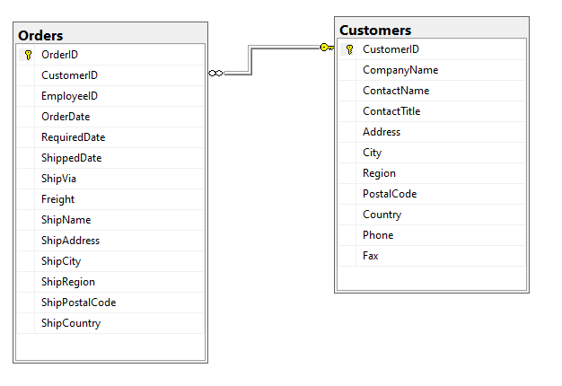

**Вывод:** в результате выполнения данной лабораторной работы мы ознакомились с двумя способами создания базы данных, таблиц и диаграмм, а именно – с помощью графического интерфейса, и с помощью T-SQL.